День безопасного Интернета
В рамках проекта сторонников Всероссийской политической партии «ЕДИНАЯ РОССИЯ» и «Центра поддержки гражданских инициатив» 11 февраля 2020 года в Новочеркасском колледже промышленных технологий и управления проведены мероприятия, посвященные Всемирному дню безопасного Интернета.
Перед началом учебных занятий участники кибердружины колледжа провели АКЦИЮ "БЕЗОПАСНЫЙ ИНТЕРНЕТ".
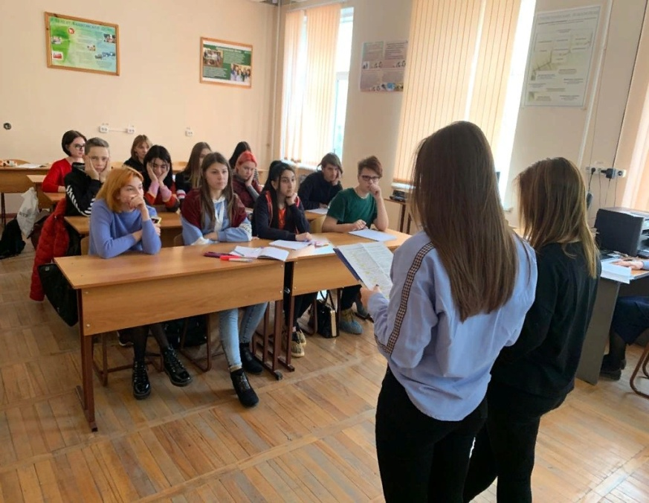
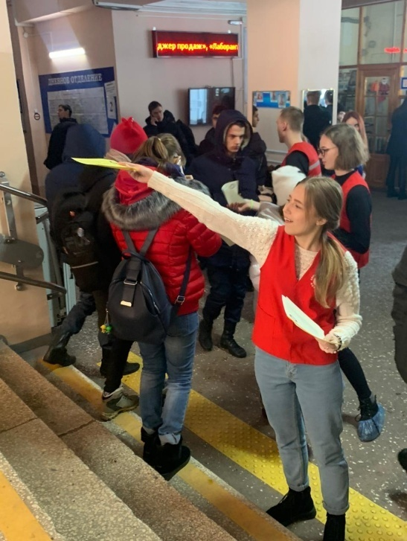
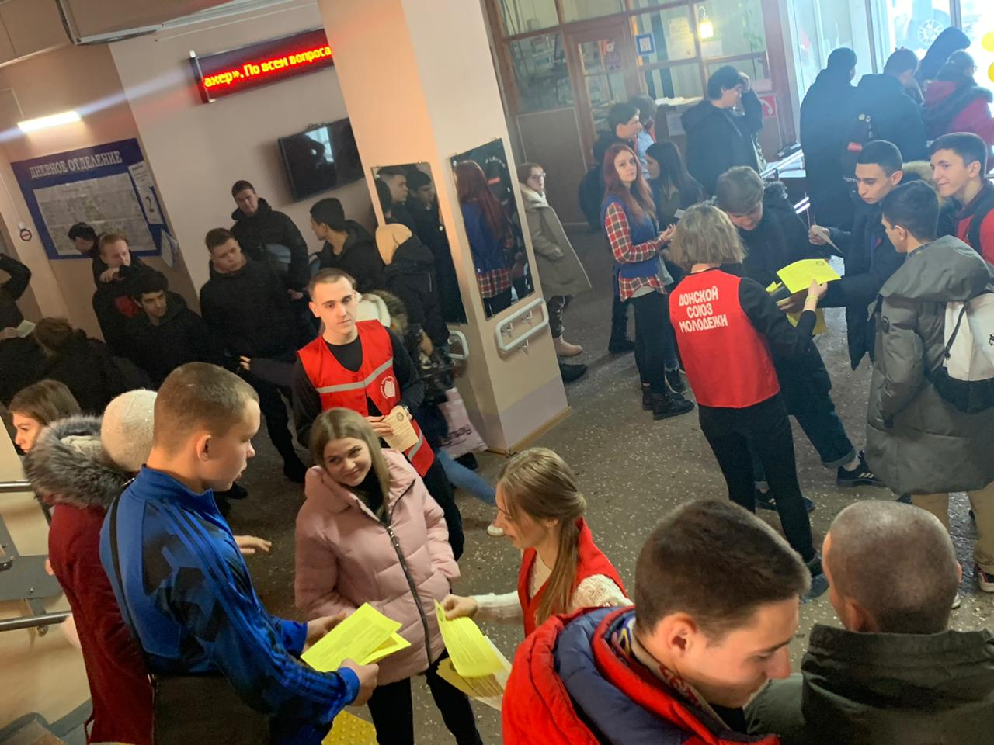
Студентам раздали памятки о правилах пользования интернетом, об опасностях, которые могут подстерегать нас во всемирной сети.
На первом уроке члены Союза активной молодежи совместно с ребятами кибердружины провели мероприятие «Пять минут на безопасность». Студентам первых курсов рассказали о правилах пользования Интернетом и опасностях, с которыми можно столкнуться в соцсетях. Руководитель кибердружины Шевцов А.А. сообщил первокурсникам об ответственности поведения в соцсетях.

В общежитии №3 участниками кибердружины была проведена интеллектуальная игра «КИБЕР-КВИЗ». Целью мероприятия являлось формирование информационно-коммуникационной культуры и грамотности в информационном обществе.
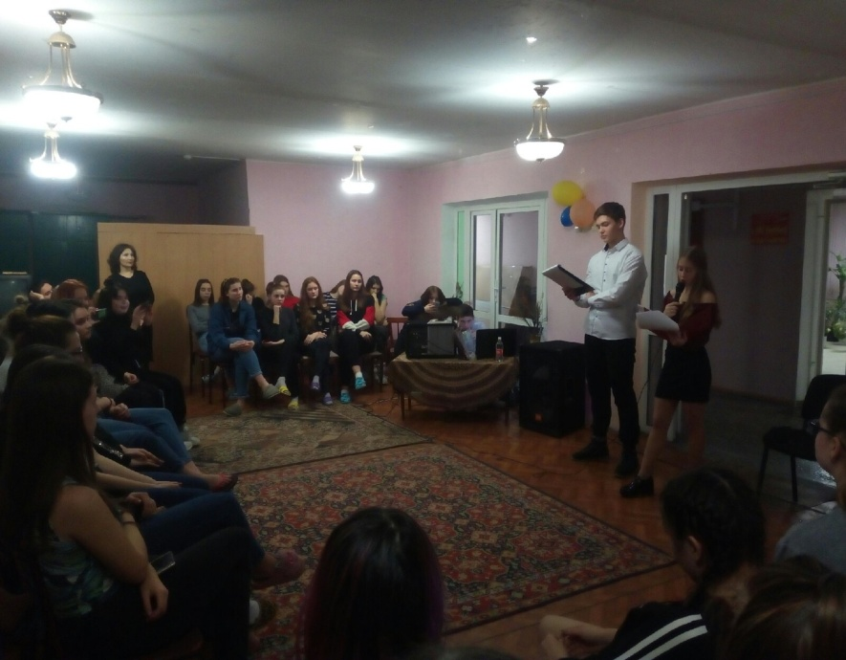
В процессе данного мероприятия студенты смогли расширить свои знания об информационной безопасности, сформировать адекватное отношение к понятиям реального и виртуального мира, сформировать правила работы, которые способствуют положительному влиянию использования компьютера и интернета.
В завершении мероприятия кибердружинники провели игру «Стоит ли соглашаться с виртуальными друзьями» и наградили самых активных.

Информация для родителей, педагогов и студентов о безопасном использовании Интернета размещена на официальном сайте колледжа в разделе «Безопасная среда».

